|  |  |
| --- | --- |
| ICS | 35.240 |
| CCS | |  | | --- | |  |   P 55 |

团体标准

T/XZBX 0001—2025

水利工程施工数字化管理技术规范

Specification for digital management technology in water conservancy construction

2025 - 03 - XX发布

2025 - 03 - XX实施

西安市质量与标准化协会  发布

目次

前言 III

引言 V

1 范围 1

2 规范性引用文件 1

3 术语和定义 1

4 总体架构 1

5 技术要求 2

6 管理要求 2

7 实施与评价 3

附录A（资料性） BIM应用指南 4

1. 前言

本文件按照GB/T 1.1—2020《标准化工作导则 第1部分：标准化文件的结构和起草规则》的规定起草。

请注意本文件的某些内容可能涉及专利。本文件的发布机构不承担识别专利的责任。

本文件由西安市质量与标准化协会提出并归口。

本文件起草单位：秦皇岛市石河水库运行中心、朔州市综合检验检测中心、广州市地质调查院、淮安市水利勘测设计研究院有限公司、江苏淮源工程建设监理有限公司、济南黄河河务局济阳黄河河务局、承德市小水电技术开发服务中心、山东省招远市毕郭镇政府、新沂市天缘水利工程有限公司、苏州通恒市政公用建设管理有限公司、南京明辉建设有限公司、上海千年城市规划工程设计股份有限公司淮海设计院、宜兴市河海建设工程有限公司、江阴市璜塘水利工程有限公司、新沂市骆马湖退圩还湖开发有限公司、江苏三正建设工程有限公司。

本文件主要起草人：庞海娇、车轮、宋子龙、朱健、许文同、常斌、段久坡、徐春玲、张力、徐铭超、马金辉、周强、徐二敏、许远新、王力、周君龙、赵恒、黄成胜。

1. 引言

水利工程施工是国家基础设施建设的重要组成部分，涉及防洪、供水、灌溉、生态修复等多个领域。随着数字技术的发展，传统水利施工模式正向智能化、数字化、信息化方向转型，以提高施工质量、安全性和管理效率。

本文件基于当前水利工程施工管理需求，结合BIM（建筑信息模型）、GIS（地理信息系统）、物联网、人工智能及区块链等数字化技术，规范水利工程施工过程中的数据采集、分析、传输和应用，构建高效、精准、可追溯的施工管理体系。

本文件适用于各类水利工程施工的数字化管理，旨在提升水利工程施工的智能化水平，优化施工组织，降低施工风险，提高资源利用效率，助力水利工程高质量发展。

水利工程施工数字化管理技术规范

* 1. 范围

本文件适用于水库、堤防、泵站、灌区等水利工程新建、改建、扩建项目的施工数字化管理，涵盖土建施工、机电安装、金属结构等专业工程。

本文件规定了施工数字化管理的总体架构、技术要求、管理要求及实施与评价内容。

* 1. 规范性引用文件

本文件没有规范性引用文件。

* 1. 术语和定义

下列术语和定义适用于本文件。

数字化管理 digital management

指基于系统工程方法论，通过集成建筑信息模型（BIM）、地理信息系统（GIS）、物联网（IoT）、人工智能（AI）及区块链等技术，构建“数据-模型-业务”联动的管理生态系统。

* 1. 总体架构
     1. 技术架构

采用"云-边-端"三级体系，体系内容应包含：

1. 终端层：部署智能传感器（振弦式、光纤光栅等）、UWB定位标签、AI摄像头等智能设备；
2. 边缘层：建设工地级边缘计算节点，实现数据本地化处理（延迟≤50ms）；
3. 平台层：构建包含数据中台、业务中台、AI中台的云服务平台。
   * 1. 数据架构

数据架构宜建立“四库一图”数据体系，体系内容应包含：

1. 基础数据库（地质、水文等）；
2. 业务数据库（进度、质量等）；
3. 物联网数据库（传感器实时数据）；
4. 知识库（工艺工法、规范标准）；
5. 三维数字地图（倾斜摄影+BIM融合）。
   1. 技术要求
      1. 智能感知系统
         1. 传感器网络

传感器网络监测类型及技术指标见表1。

表1 传感器网络监测类型及技术指标

| 监测类型 | 技术指标 |
| --- | --- |
| 混凝土温控 | 测温精度±0.5℃，采样间隔≤15分钟 |
| 基坑变形 | 北斗定位精度水平5mm+1ppm，高程8mm+1ppm |
| 渗流渗压 | 量程0～2MPa，分辨率≤1kPa |

* + - 1. 移动巡检

1. 无人机：配备多光谱相机，每周生成NDVI植被指数图（分辨率≤5cm）；
2. 机器人：隧洞检测机器人应具备气体检测（CH4/O2/CO）、裂缝识别（精度0.1mm）功能。
   * 1. BIM深度应用
        1. 模型精细度
3. 土石方工程：LOD400级（应包含碾压分区、填筑层信息），模型拆分规则见附录A.1；
4. 金属结构：LOD500级（应包含焊缝编号、探伤记录）。
   * + 1. 模型轻量化

单工程模型三角面片数应≤2000万，Web端加载时间≤8s（100M带宽）。

* + 1. 智能决策

1. 进度预测：采用蒙特卡洛算法模拟工期，偏差率≤3%；
2. 资源调配：建立混凝土浇筑运输优化模型，罐车利用率提升≥15%。
   1. 管理要求
      1. 数据治理
3. 元数据管理：建立包含业务属性、技术属性、管理属性的三级元数据目录；
4. 数据血缘：记录数据加工处理全过程，保留版本变更记录≥5个迭代周期。
   * 1. 系统集成
5. 接口标准：采用RESTful API，支持与智慧水利大脑平台的无缝对接；
6. 区块链应用：关键验收数据上链存证，哈希值同步至水利部监管链。
   1. 实施与评价
      1. 实施路径

组织操作培训（≥16学时），培训内容需包含附录A.2规定的协同流程。

实施路径内容见表2。

表2 实施路径

| 阶段 | 里程碑 | 输出物 |
| --- | --- | --- |
| 策划期 | 数字化方案评审通过 | BIM实施大纲、数据标准手册 |
| 建设期 | 数字底板上线运行 | 融合模型、数据接入报告 |
| 运维期 | 通过竣工验收 | 数字孪生体、数据资产清单 |

* + 1. 绩效评价

1. 数据质量：完整性≥98%、一致性100%、时效性（延时≤1分钟）；
2. 经济效益：减少质量返工≥30%、降低安全事故≥50%。
4. （资料性）  
   BIM应用指南
   1. 模型拆分规则
      1. 拆分原则

拆分原则见表A.1。

表A.1 拆分原则

| 拆分维度 | 具体要求 |
| --- | --- |
| 专业划分 | 按土建、机电、金属结构、安全监测等专业独立建模 |
| 施工阶段 | 分标段模型需与施工组织设计匹配（如围堰工程、大坝主体、泄洪洞等独立拆分） |
| 模型精度 | LOD300及以上模型需按单元工程拆分（如单个坝段、闸孔） |
| 区域划分 | 水平方向按施工分区（网格≤50m×50m），竖向按结构层（层高≤3m） |

* + 1. 拆分粒度

拆分粒度见表A.2。

表A.2 拆分粒度

| 工程类型 | 模型单元划分标准 |
| --- | --- |
| 土石方工程 | 按填筑分区（每区≤1万m³）含碾压参数、检测点坐标 |
| 混凝土工程 | 按浇筑仓号（单仓≤500m³）含温控曲线、冷却水管布置 |
| 金属结构 | 按安装单元（单件≤5吨）含焊缝编号、探伤记录 |

* 1. 协同工作流程

多方协同机制见图A.1。

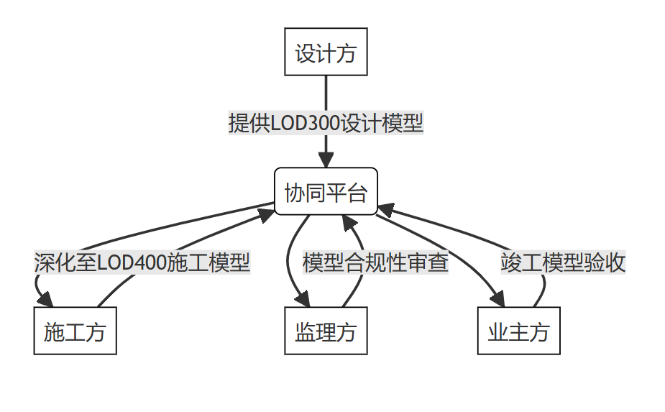

* 1. 多方协同机制图

